Санкт-Петербургский государственный университет

Факультет прикладной математики – процессов управления

2022 год.

**Методы и средства научной виртуализации.**

**Задание теней.**

Работу выполнил Панюшин Даниил Васильевич группа 19.Б12-пу

Содержание

1. Цели работы. 3

3. Значение теней при построении реалистических изображений. 4

4. Основные градации света и тени. 5

5. Классификация теней. 5

6. Влияние источника света на образование теней. 7

*6.1. Виды освещения.* 7

*6.2. Перспектива теней при естественном освещении.* 7

7. Алгоритм Джима Блинна. 9

*7.1 Источник на бесконечности.* 10

*7.2 Локальный источник света.* 12

8. Алгоритм z-буфера для построения теней. 13

9. Алгоритм построения теней Азертона с помощью алгоритма удаления невидимых граней. 15

10. Мягкие тени. 16

*10.1 Метод теневых карт.* 16

*10.2 Построение мягких тканей на основе алгоритма теневых объёмов.* 17

*10.3 Построение мягких теней на основе алгоритма обратной рекурсивной лучевой трассировки.* 18

11. Алгоритмы, учитывающие глобальное освещение. 19

Использованная литература. 20

1. Цели работы.

Изучить такое физическое явление как тень и его реализации в компьютерной графике с помощью различных алгоритмов.

2. Определение тени.

*Тень* – пространственное оптическое явление [1]. Тень выражается зрительно уловимым силуэтом, возникающим на произвольной поверхности благодаря присутствию объекта (тела или вещества; например, в газообразном или жидком состоянии) между ней и источником света. Контурами своими тень в той или иной степени, и с учётом ряда условий, повторяет контуры этой преграды света. В зависимости от состояния среды его прохождения, интенсивности и угла его падения, его цветовых характеристик, направленности и удалённости от объекта и поверхности, а последних — друг от друга, фактурного характера, отражательной способности, прозрачности и формы их, — может изменяться острота и жёсткость контуров, степень контрастирования с поверхностью, глубина затемнённости и окрашенности этого силуэта (от еле уловимого, бледно-серого или тусклоцветного — до насыщенно тёмного цветного, и бархатно-чёрного).

В случае наличия касания между объектом и поверхностью, тень непременно имеет «касание» и с ним, а в случае отсутствия такового — объект отбрасывает на поверхность тень также в виде силуэтной фигуры, повторяющей его очертания, и отвечающей всем вышеуказанным условиям, но изолированного от него (ряд поправок вносит фактор отсутствия этого контакта, влияющего на однородность и цветность силуэта). Тень будет полностью или частично покрывать объекты, находящиеся между ней и объектами, ближайшими к источнику излучения. Она возникает и на поверхности самого объекта — со стороны противоположной источнику света, причём при наличии одного такого источника и непрозрачности объекта, она будет глубже, нежели — ложащаяся на самостоятельную поверхность, но теневая сторона объекта может также получать [рефлекс](https://ru.wikipedia.org/wiki/%D0%A0%D0%B5%D1%84%D0%BB%D0%B5%D0%BA%D1%81_(%D0%BE%D1%82%D1%81%D0%B2%D0%B5%D1%82)) от этой поверхности или от других объектов.

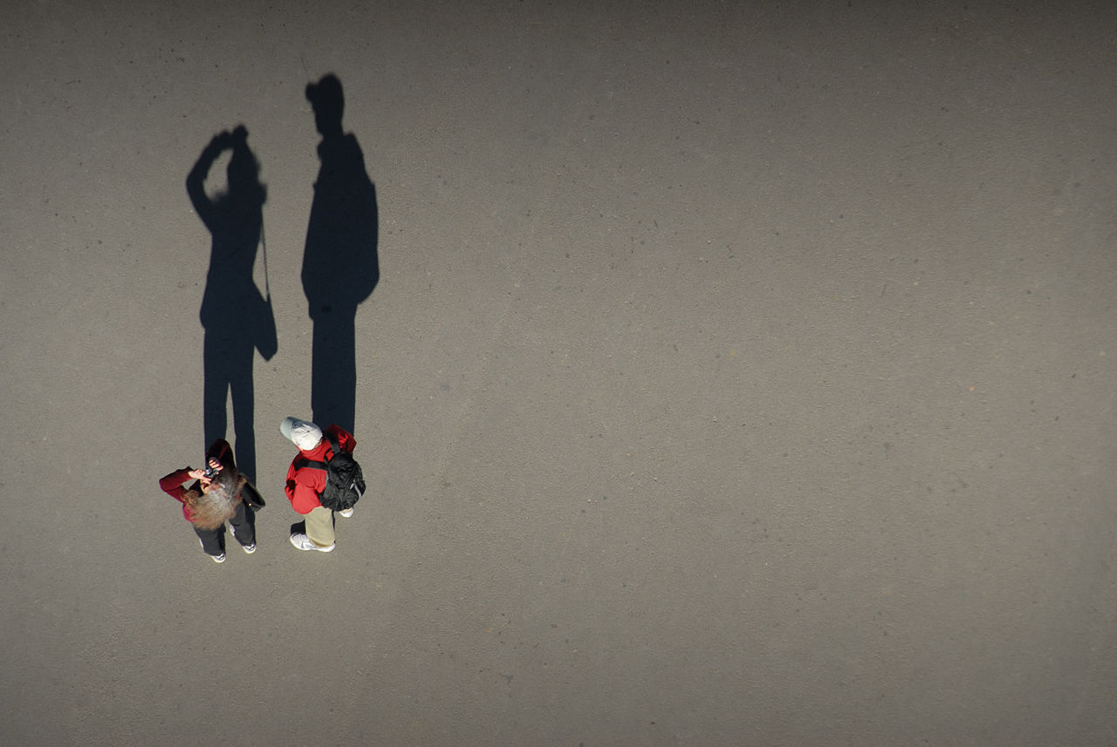

Рисунок 1. Тень

3. Значение теней при построении реалистических изображений.

Игра света и тени (или, по-другому, светотень, т.е. наблюдаемое на поверхности объекта распределение светлых и тёмных зон, обусловленное формой и фактурой его поверхности, освещение) - одно из главных средств выразительности. Она помогает показать объем, свойства и положение объекта в пространстве. Предметы, у которых проработана светотень, выглядят более выразительно. Зритель лучше понимает задуманную форму, объем и положение предмета в пространстве [2].

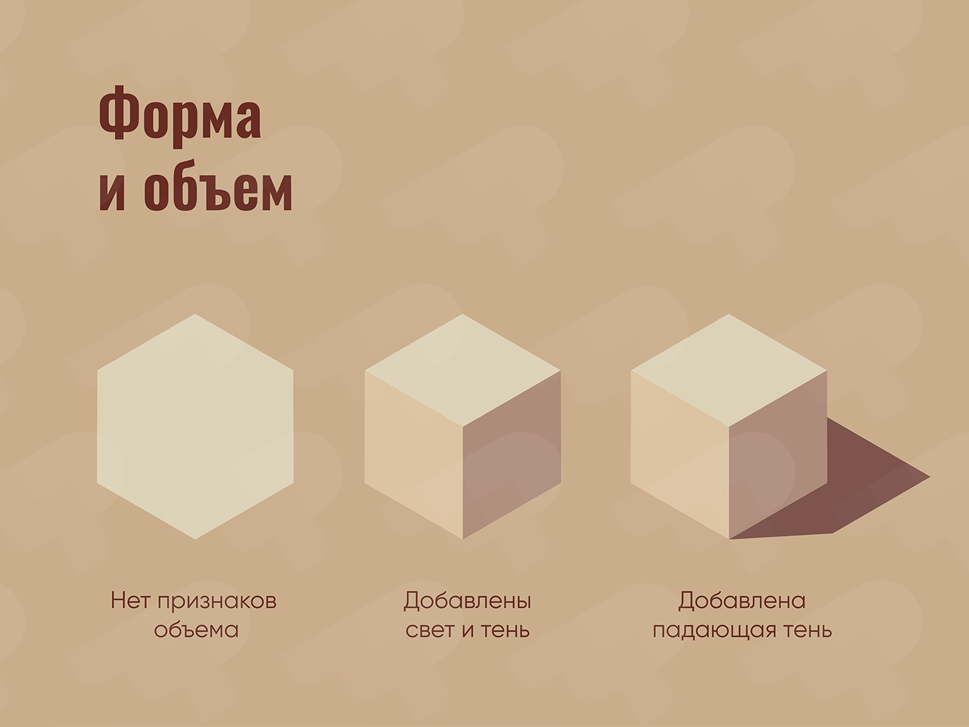

Рисунок 2. Форма и объём.

Пронаблюдайте, как меняется ваше восприятие формы по мере добавления объема.

Также добавление света и теней дает больший простор для стилизации, что в векторной графике особенно важно. Тени и свет можно по-разному упрощать, добавлять им интересные формы, необычный цвет или выделять их текстурами.

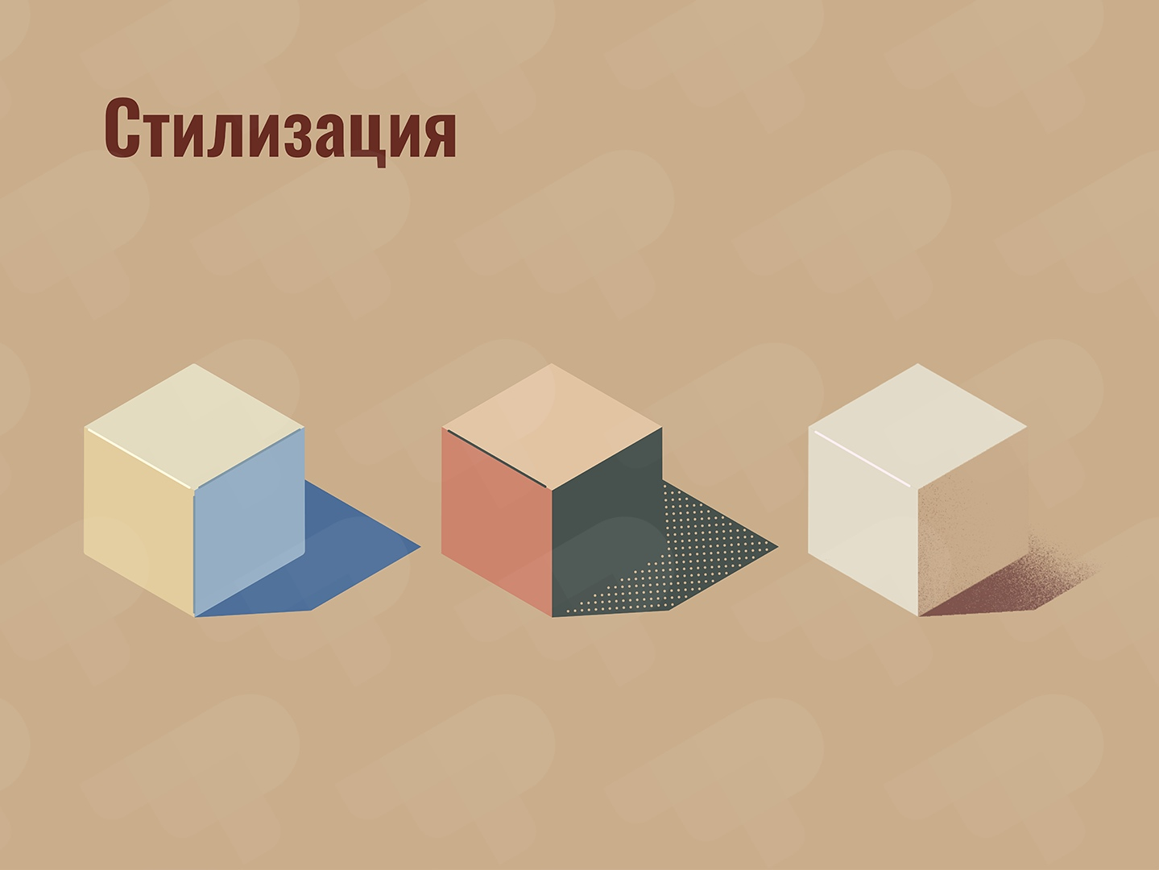

Рисунок 3. Стилизация

Свет и тень можно выделять по-разному, это дает большой простор для стилизации.

4. Основные градации света и тени.

Градации светотени зависят от характера освещения, специфики объёмной формы предмета, его фактуры и состояния атмосферы. Физически отношения света и тени на поверхности любого объекта определяются, с одной стороны освещённостью (световой величиной), то есть, мощностью светового потока, а с другой — качествами поверхности объекта: его площадью, кривизной, окрашенностью, фактурой и отражающей способностью [3].

В зависимости от положения объекта по отношению к источнику света, качеств его поверхности, проницаемости среды и ряда других факторов освещённость также может быть разной. Обычно различают следующие элементы светотени:

* *света́* — поверхности, освещённые источником света;
* *блик* — самое яркое световое пятно на освещённой выпуклой или плоской глянцевой поверхности, там, где световые лучи падают на поверхность перпендикулярно;
* *те́ни* — неосвещённые или слабо освещённые участки объекта. Тени на неосвещённой стороне объекта называются собственными, а отбрасываемые объектом на другие поверхности — падающими;
* *полуте́нь* — слабая тень, возникающая, когда объект освещён несколькими источниками света. Она также образуется на поверхности, обращённой к источнику света под небольшим углом;
* *рефле́кс* — отражение, осветление в области тени, образованное лучами, отражёнными от близлежащих объектов.

5. Классификация теней.

Тени могу быть от различных по составу объектов [4]:

* 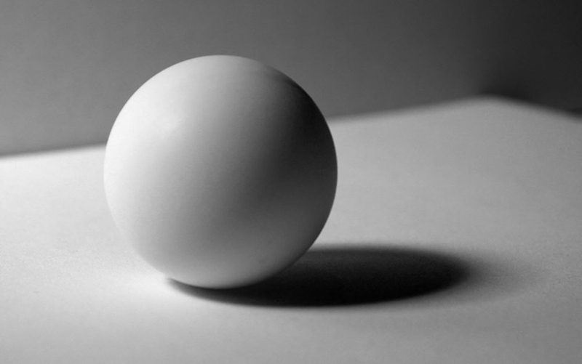Тени от непрозрачных объектов

Рисунок 4. Тень от непрозрачного объекта.

* 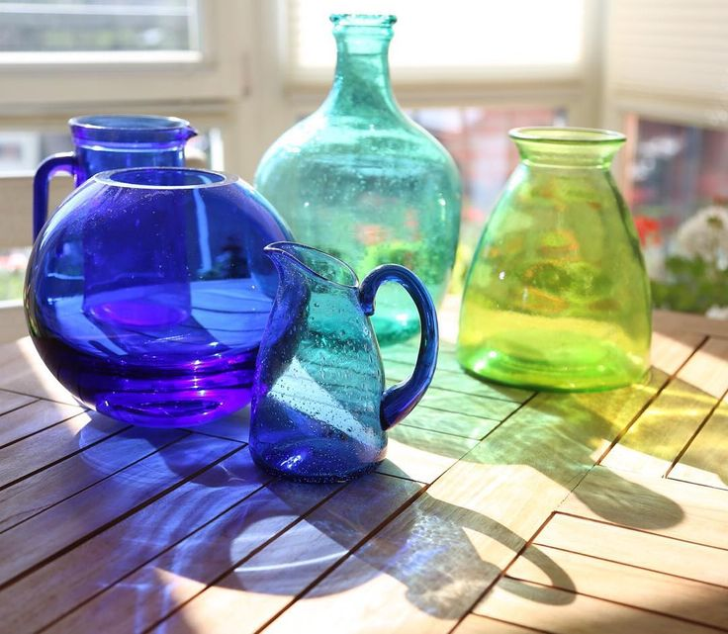Тени от полупрозрачных объектов

Рисунок 5. Тень от полупрозрачного объекта.

6. Влияние источника света на образование теней.

В перспективном рисунке, тени представляют собой не бессмысленные пятна, а рисунок, и поэтому их построение также подчинено правилам перспективы [5].

Правила и приемы построения перспектив теней при различных источниках света дает возможность выбирать тот из них и того направления, которые наилучшим образом обеспечивают выявление главного на изображении.

*6.1. Виды освещения.*

Перспективы теней можно строить при двух видах освещения, отличающихся друг от друга различным удалением источника света от освещаемого предмета:

* Источник света находиться на очень большом удалении (солнце, луна), и потому лучи, падающие на земную поверхность, считаются параллельными. Такое освещение называют *параллельным*ил*и солнечным.*
* Источник света в виде светящейся точки (лампа, факел, костер) находится на небольшом расстоянии от предмета. Лучи исходят из одной точки. Такое освещение называют *точечным* или *факельным.*

*6.2. Перспектива теней при естественном освещении.*

Освещенность изображаемого предмета, собственная тень, направление и размер падающей тени зависят от выбранного положения солнца. Последнее может быть задано направлением луча и его проекцией на предметную плоскость или падающей тенью от какого-либо нарисованного предмета.

Различают три возможных положения солнца – перед зрителем, сзади зрителя и в нейтральном пространстве.

*6.2.1. Солнце перед зрителем.*

В этом случае солнечные лучи представляют собой восходящие прямые (рисунок 6). Их положение на изображении определяется направлением перспективы луча и ее горизонтальной проекцией. Точкой схода перспектив лучей является точка перспективы центра солнца, а точка схода для горизонтальных проекций лучей всегда находиться на линии горизонта и является проекцией перспективы солнца на предметную плоскость. Поэтому точки лежат на одном перпендикуляре к линии горизонта.

Тень, падающая от предмета, направлена на зрителя. Сам предмет обращен к зрителю теневой стороной, если солнце прямо перед ним. Если же солнце спереди, но справа или слева, предмет обращен к зрителю линией раздела света и тени. При этом теневая часть, как правило, больше освещенной. Ее размеры зависят от формы предмета и его положения относительно изображения.

*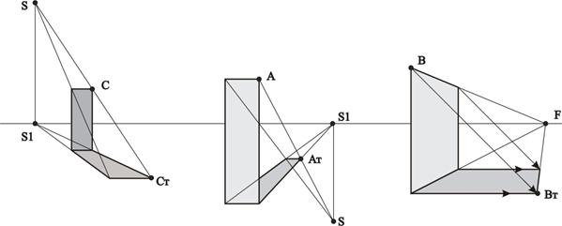6.2.2. Солнце сзади зрителя.*

Рисунок 6. Солнце перед зрителем.

Солнечные лучи представляют собой нисходящие параллельные прямые. Их положение на изображении определяется направлением перспективы луча и ее проекций на горизонтальную плоскость (рисунок 7). Продолжив перспективу горизонтальной проекции луча до линии горизонта, получим точку схода  для проекции лучей. Поэтому перпендикуляр к линии горизонта, опущенный из точки до встречи с продолжением луча , даст положение точки схода S для перспектив лучей.

Итак, если солнце сзади зрителя, точка схода для перспектив солнечных лучей находится ниже линии горизонта, а точка схода для их проекций – на линии горизонта.

Таким образом, при положении солнца перед зрителем или сзади него источник освещения может быть задан точками схода для перспектив лучей и их проекций.

Рисунок 7. Солнце сзади зрителя.

*6.2.3. Солнце в нейтральном пространстве (сбоку).*

В этом случае перспективы параллельных лучей, наклоненные под определенным углом к предметной плоскости, изображаются параллельными, а их проекции – параллельными основанию картины (линии горизонта), так как солнце находится в нейтральном пространстве (рисунок 8).

Предмет обращен к зрителю линией раздела света и тени. Соотношение освещенной и теневой частей также зависит от формы предмета и его положения относительно картины. Падающая тень при положении солнца справа направлена влево, а при положении солнца слева – вправо.

Рисунок 8. Солнце в нейтральном положении.

*6.3 Построение перспектив теней при искусственном (точечном) освещении.*

При точечном искусственном освещении характер освещенной по­верхности предмета и теней от него не такой, как при солнечном, так как здесь уже интенсивность освещения поверхности зависит не толь­ко от силы источника света, но и от его удаления от предмета. Чем ближе предмет к источнику освещения, тем сильнее освещенность его поверхности, и наоборот. Степень освещенности обратно пропорциональна квадрату расстояния между источником света и предметом. Так, если изображается группа людей в комнате, освещаемой свечой, то фигуры, удаленные в два раза дальше ближайшей, будут освещены слабее не в два, а в четыре раза.

При точечном искусственном освещении изменяются не только размеры теней, но и их характер. Самые темные тени видны на ближайших к источнику света предметах. В результате более слабого воздействия рефлексов контраст между собственной и падающей тенями менее заметен. Падающая тень по мере удаления ослабляется и переходит в тон неосвещенной поверхности.

Для построения собственных и падающих теней иллюстратор должен установить положение источника света в пространстве, т. е. определить положение самой светящейся точки и ее проекции на ту плоскость, на которую падает тень.

7. Алгоритм Джима Блинна.

Фактически, это первый алгоритм построения тени, который был применён в играх (Turok II, Shogo, и др.). Он отличается простотой реализации и хорошим качеством получаемой тени [6]. Этот алгоритм был впервые описан Джимом Блинном. В своей статье он описал уравнения для проектирования полигона "на землю", т.е. на плоскость z=0, в направлении от источника света. Он рассмотрел два случая:

* Источник на бесконечности (параллельный направленный свет)
* Локальный источник (точечный источник недалеко от объекта)

Этот метод использует геометрическое взаимоотношение источника света и полигона, т.е. подобные треугольники, для вычисления проекции каждого полигона модели "на землю". "Теневые полигоны" должны быть рассчитаны для каждого источника света, т.е. если объект освещается N источниками света, то необходимо рассчитать N его "теневых проекций".

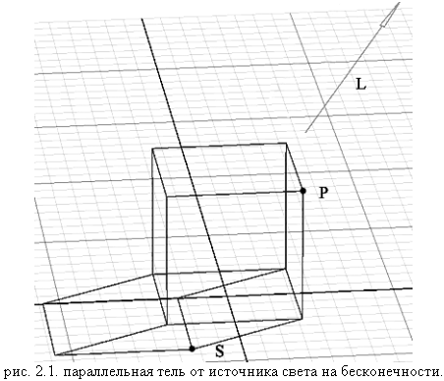*7.1 Источник на бесконечности.*

Рисунок 9. Источник света на бесконечности.  
Параллельная тень от рисунка на бесконечности.

В случае бесконечно удалённого источника света мы предполагаем, что лучи света, приходящие к объекту, полностью параллельны. Это позволит нам решить уравнение проекции только раз и применять полученное решение ко всем вершинам объекта.

*Общая постановка задачи:*

Имея точку источника света и вершину объекта , мы хотим получить проекцию вершины объекта на плоскость z=0, т.е. точку тени .

Из подобных треугольников получаем (1):

решая это уравнение относительно , получаем (2):

Если принять, что это вектор из точки к источнику света, то точку можно выразить так . (3)

т.к. мы производим проекцию на плоскость z=0, то уравнение (3) можно переписать в следующем виде:

(4)

или (5):

Решая (3) относительно и , получаем (6):

или в матричной форме

(7)

Теперь имея координаты точки в мировом координатном пространстве, можно получить её проекцию на плоскость просто путём умножения на матрицу .

(8)

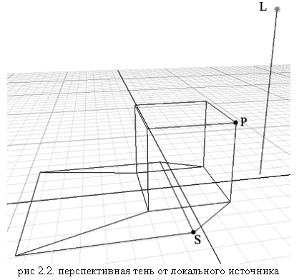*7.2 Локальный источник света.*

Рисунок 10. Локальный источник света.  
Перспективная тень от локального источника.

Уравнение (6) для бесконечно удалённого источника света может быть обобщено для случая, когда источник света находится на конечном расстоянии от объекта. В этом случае нам понадобятся дополнительные вычисления на каждую вершину, т.к. каждая вершина имеет, в общем случае, своё собственное направление на источник света. Тем не менее, в этом случае мы тоже можем перенести большую часть вычислений в матрицу .

Если это точка расположения источника света, то (3) принимает вид:

(9)

и снова нам необходимо произвести проекцию на плоскость , т.о. (10):

и (11)

Если использовать гомогенизацию после преобразования, то (11) можно записать в виде матрицы

(12)

Опять, имея координаты точки в мировом координатном пространстве, можно записать:

после чего провести гомогенизацию точки для получения проекции точки на плоскость .

8. Алгоритм z-буфера для построения теней.

Это один из простейших алгоритмов удаления невидимых поверхностей [7]. Впервые он был предложен Кэтмулом. Работает этот алгоритм в пространстве изображения.

Главное преимущество алгоритма — его простота. Кроме того, этот алгоритм решает задачу об удалении невидимых поверхностей и делает тривиальной визуализацию пересечений сложных поверхностей. Сцены могут быть любой сложности. Поскольку габариты пространства изображения фиксированы, оценка вычислительной трудоемкости алгоритма не более чем линейна. Поскольку элементы сцены или картинки можно заносить в буфер кадра или в z-буфер в произвольном порядке, их не нужно предварительно сортировать по приоритету глубины. Поэтому экономится вычислительное время, затрачиваемое на сортировку по глубине.

Основной недостаток алгоритма — большой объем требуемой памяти. Если сцена подвергается видовому преобразованию и отсекается до фиксированного диапазона координат z значений, то можно использовать z-буфер с фиксированной точностью. Информацию о глубине нужно обрабатывать с большей точностью, чем координатную информацию на плоскости (x, y); обычно бывает достаточно 20 бит. Буфер кадра размером 512 * 512 * 24 бит в комбинации с z-буфером размером 512 * 512 * 20 бит требует почти 1.5 мегабайт памяти. Однако снижение цен на память делает экономически оправданным создание специализированных запоминающих устройств для z-буфера и связанной ним аппаратуры.

Альтернативой созданию специальной памяти для z-буфера является использование для этой цели оперативной памяти. Уменьшение требуемой памяти достигается разбиением пространства изображения на 4, 16 или больше квадратов или полос. В предельном варианте можно использовать z-буфер размером в одну строку развертки. Для последнего случая имеется интересный *алгоритм построчного сканирования*. Поскольку каждый элемент сцены обрабатывается много раз, то сегментирование z-буфера, вообще говоря, приводит к увеличению времени, необходимого для обработки сцены. Однако сортировка на плоскости, позволяющая не обрабатывать все многоугольники в каждом из квадратов или полос, может значительно сократить этот рост.

Другой недостаток алгоритма z-буфера состоит в трудоемкости и высокой стоимости устранения лестничного эффекта, а также реализации эффектов прозрачности и просвечивания. Поскольку алгоритм заносит пикселы в буфер кадра в произвольном порядке, то нелегко получить информацию, необходимую для методов устранения лестничного эффекта, основывающихся на предварительной фильтрации. При реализации эффектов прозрачности и просвечивания пикселы могут заноситься в буфер кадра в некорректном порядке, что ведет к локальным ошибкам.

Хотя реализация методов устранения лестничного эффекта (aliasing), основывающихся на префильтрации, в принципе возможна, практически это сделать трудно. Однако относительно легко реализуются методы постфильтрации (усреднение подпикселов). В методах устранения лестничного эффекта, основывающихся на постфильтрации, сцена вычисляется в таком пространстве изображения, разрешающая способность которого выше, чем разрешающая способность экрана.

Поэтому возможны два подхода к устранению лестничного эффекта на основе постфильтрации. В первом используется буфер кадра, заданный в пространстве изображения, разрешение которого выше, чем у экрана, и z-буфер, разрешение которого совпадает с разрешением экрана. Глубина изображения вычисляется только в центре той группы подпикселов, которая усредняется. Если для имитации расстояния от наблюдателя используется масштабирование интенсивности, то этот метод может оказаться неадекватным.

Во втором методе оба буфера, заданные в пространстве изображения, имеют повышенную разрешающую способность. При визуализации изображения как пиксельная информация, так и глубина усредняются. В этом методе требуются очень большие объемы памяти. Например, изображение размером 512 * 512 * 24 бита, использующее z-буфер размером 20 бит на пиксел, разрешение которого повышено в 2 раза по осям x и y и на котором устранена ступенчатость методом равномерного усреднения, требует почти 6 мегабайт памяти.

*Формальное описание алгоритма.*

* заполнить буфер кадра фоновым значением интенсивности или цвета
* заполнить z-буфер минимальным значением z
* преобразовать каждый многоугольник в растровую форму в произвольном порядке
* для каждого пикселя(x, y) в многоугольнике вычислить его глубину z(x, y) сравнить глубину z(x, y) со значением z-буфера(x, y), хранящимся в z-буфере в этой же позиции
* если z(x, y) > z-буфер(x, y), то записать атрибут этого многоугольника (интенсивность, цвет и т. п.) в буфер кадра и заменить z-буфер(x, y) на z(x, y), в противном случае никаких действий не производить

В качестве предварительного шага там, где это целесообразно, применяется удаление нелицевых граней.

Если известно уравнение плоскости, несущей каждый многоугольник, то вычисление глубины каждого пиксела на сканирующей строке можно проделать пошаговым способом. Напомним, что уравнение плоскости имеет вид:

Для сканирующей строки . Поэтому глубина пиксела на этой строке, у которого , равна

или

Но , поэтому

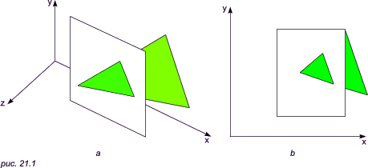

Рисунок 11. Алгоритм z-буфера.

9. Алгоритм построения теней Азертона с помощью алгоритма удаления невидимых граней.

Азертон включил построение теней в алгоритм удаления невидимых поверхностей, основанный на методе отсечения Вейлера-Азертона [7]. Его преимущество состоит в том, что он работает в объектном пространстве и результаты годятся как для точных расчетов, так и для синтеза изображений. Процесс состоит из двух шагов.

На первом шаге с помощью алгоритма удаления невидимых поверхностей выделяются освещенные, то есть видимые из положения источника грани. Для повышения эффективности алгоритма в памяти хранятся именно они, а не грани, лежащие в тени. Если хранить теневые, то есть невидимые многоугольники, то придется запоминать и все нелицевые грани объекта, которые обычно отбрасываются до применения алгоритма удаления невидимых поверхностей. Для выпуклого многогранника это удвоило бы количество обрабатываемых граней.

Освещенные многоугольники помечаются и преобразуются к исходной ориентации, где они приписываются к своим прототипам в качестве многоугольников детализации поверхности. Эта операция выполняется путем присвоения своего номера каждому многоугольнику сцены. В процессе удаления невидимых граней многоугольник может быть разбит на части, которые сохраняют тот же номер. Поэтому каждый кусок освещенной грани можно связать с соответствующим исходным многоугольником или с любой его частью.

Для того чтобы не получить ложных теней, сцену надо рассматривать только в пределах видимого или отсекающего объема, определенного положением источника. Иначе область вне этого объема окажется затененной, и наблюдатель увидит ложные тени. Это ограничение требует также, чтобы источник не находился в пределах сцены, так как в этом случае не существует перспективного или аксонометрического преобразования с центром в источнике, которое охватывало бы всю сцену.

На втором шаге объединенные данные о многоугольниках обрабатываются из положения наблюдателя. Если какая-либо область не освещена, применяется соответствующее правило расчета интенсивности с учетом затенения.

Если источников несколько, то к базе данных добавляется несколько наборов освещенных граней.

Алгоритм выделения видимых поверхностей трассировкой лучей также можно расширить, чтобы включить построение теней. Процесс вновь делится на два этапа. На первом, как и в предыдущем случае, трассировкой луча от точки наблюдения через плоскость проекции определяются видимые точки сцены (если таковые есть).

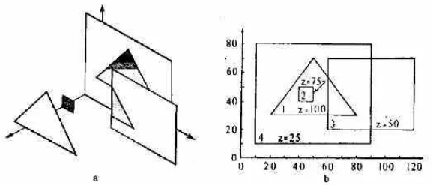 На втором этапе вектор (луч) трассируется от видимой точки до источника света. Если между ними в сцене есть какой-нибудь объект, то свет от источника не попадает в данную точку, то есть она оказывается в тени.

Рисунок 12. Алгоритм Азертона построения теней.

Рисунок 13. Алгоритм Азертона построения теней.

10. Мягкие тени.

Наблюдения показывают, что тень неоднородна по своей интенсивности. Она состоит из полной тени и переходной полосы – полутени. Тени с резкими границами выглядят неправдоподобно. Мягкие тени способствуют увеличению реалистичности виртуальной сцены [9].

Существует несколько методик размытия границы тени на фиксированную величину. Так же имеются методы вычисления мягких теней. Резкие тени в компьютерной графике рассчитываются от точечных источников света, а мягкие – от протяженных.

*10.1 Метод теневых карт.*

Данный метод основан на алгоритме Single Sample Soft Shadows.

В соответствии с алгоритмом теневых карт формируется теневая карта, которая представляет собой матрицу видимых со стороны источника света точек и расстояния до них. Для определения освещённости точки сцены или её затенения для неё вычисляется расстояние от источника света и сравнивается со значением из теневой карты для соответствующей позиции. Если расстояние до точки источника света больше чем значение из теневой карты, значит точка заслонена другим объектом, то есть затенена. Если расстояния равны, то точка освещена.

На следующем этапе проводится проверка на принадлежность точки к области полутени. Для освещённой точки производят поиск точки, затенённой в пределах заданного радиуса. Если таковая находится, значит, точка лежит в области внешней полутени, и её освещённость уменьшают пропорционально её видимости. Иначе её продолжают считать освещённой.

Для затенённой точки ищут точку, освещённую в пределах того же радиуса, и, если находят, то точке добавляют освещённости пропорционально её видимости. Считается, что точка лежит в области внутренней полутени. Если же ни одной точки освещённости рядом не находится, то данная точка считается полностью затенённой. Таким образом граница тени размывается и во внешнюю сторону, и во внутреннюю, образуя полутень.

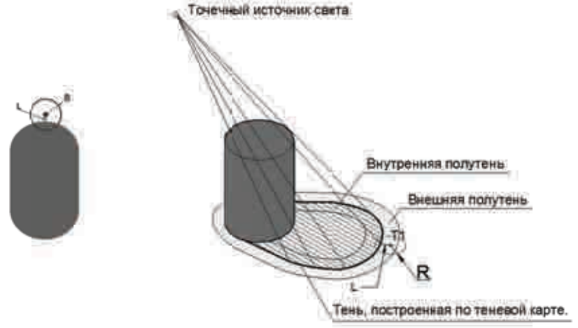 Полученная тень не является реалистичной, т.к. она одинаково размыта на всём протяжении.

Рисунок 14. Построения мягкой тени с помощью алгоритма теневых карт.

Недостатки данного алгоритма: алиасинг, протечки света (тёмные пятна на стыках) и темные полосы на границах смежных плоскостей.

*10.2 Построение мягких теней на основе алгоритма теневых объёмов.*

По данному алгоритму точка считается затенённой, если она лежит внутри одного из теневых объёмов. И, наоборот, точка освещена, если она находится вне любого из теневых объёмов.

Если теневой объём вытягивается от точечного источника света через силуэтные ребра объекта, то полученные клинья могут быть получены только от протяженных источников света. К силуэтному ребру объекта проводят плоскости, касательные противоположным сторонам освещения. Эти грани образуют полутеневой (пенумембральный) клин. Всё, что попало в область полутеневого клина лежит в области полутени. Чтобы вычислить освещённость в любой из точек полутени, необходимо определить, какую часть источника света видно из этой точки.

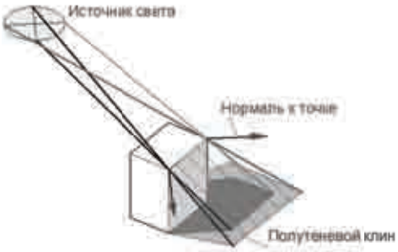 В реальном времени очень трудно построить плоскость, проходящую через ребро объекта и касательную к объёмному источнику света произвольной формы. Это потребует дополнительных компьютерных мощностей. Для построения грани полутеневого клина можно воспользоваться следующим приближением. Каждой вершине силуэта приводятся в соответствие две противоположные точки на источнике света. Эти точки находятся в результате пересечения границы источника линией, параллельной некоторому вектору, представляющему собой интерполированную нормаль в вершине силуэта. Через одну из этих точек и соответствующую вершину силуэта вытягивается грань полутеневого клина. А через другую – грань теневого объёма.

Рисунок 15. Построение мягкой тени с помощью алгоритма теневых объемов.

Недостатком данного алгоритма можно назвать трудоёмкость построения полутеневого клина для затенения объектов со сложной поверхностью.

*10.3 Построение мягких теней на основе алгоритма обратной рекурсивной лучевой трассировки.*

Алгоритм лучевой трассировки даёт получить наиболее приближённую к реальности картину освещённости. Тени имеют геометрически правильные границы. Полупрозрачные объекты окрашивают в свой цвет взаимодействующий с ними свет.

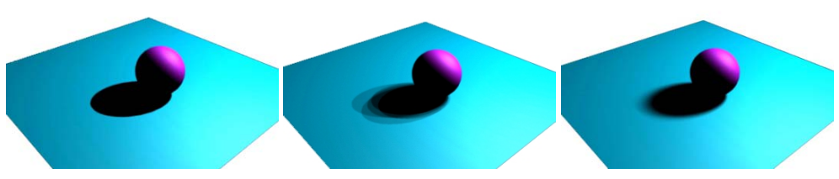 С помощью алгоритма обратной рекурсивной лучевой трассировки можно рассчитать освещение только от точечных источников света и получить соответственно чёткие, резкие тени. Тем не менее, существуют методы получения мягких теней на основе лучевой трассировки. Например, можно получить мягкие тени, как от протяженных источников, если вместо одного испускать к источнику света несколько лучей с определённым угловым шагом.

Рисунок 16. Построение мягкой тени с помощью алгоритма обратной трассировки лучей.

11. Алгоритмы, учитывающие глобальное освещение.

Алгоритмы локального освещения описывают то, как каждая поверхность отражает или пропускает свет [10]. Эти математические алгоритмы вычисляют интенсивность, цвет и дальнейшее (после отражения или прохождения насквозь) распределение света, упавшего на поверхность объекта. Простейшие из таких алгоритмов рассматривают только свет, непосредственно пришедший от источников освещения к тонируемой поверхности.

Однако алгоритмы локального освещения не позволяют получать корректные итоговые изображения, т. к. не учитывают более сложные взаимодействия поверхностей и освещения сцены. Вот только некоторые из них:

* поверхности могут блокировать часть падающего на них света и отбрасывать тени на другие поверхности;
* в блестящих поверхностях могут присутствовать отражения других объектов;
* на поверхностях могут возникать рефлексы;
* прозрачные поверхности позволяют видеть объекты, находящиеся за ними.

Алгоритмы просчета глобального освещения при визуализации корректно учитывают прохождение света между поверхностями, что решает поставленные проблемы. Чаще всего используются два таких алгоритма:

* трассирование лучей
* излучательность.

Алгоритм трассирования лучей отслеживает в обратном направлении прохождение лучей света от глаза наблюдателя через каждый пиксел итогового изображения к поверхностям визуализируемых объектов. В случае пересечения трассируемого луча с поверхностью происходит одна из следующих ситуаций.

* Если поверхность не зеркальная и не прозрачная, за ней образуется тень. Цвет самой поверхности в точке пересечения вычисляется с учетом характеристик источников освещения.
* Для зеркальных поверхностей делается оценка дальнейшего прохождения отраженного света.
* Для прозрачных – пропущенного света.

В последних двух случаях оценка дальнейшего прохождения луча повторяется при последующих пересечениях с поверхностями, но не более определенного количества раз (итераций).

Алгоритм обратного трассирования лучей является очень мощным и гибким. Он позволяет аккуратно просчитывать такие характеристики глобального освещения, как тени, зеркальные отражения, преломления света в прозрачных материалах.

Однако он имеет два существенных недостатка:

* высокая сложность и, как следствие, малая скорость вычислений;
* подмена просчитанного непрямого освещения на "абстрактный" окружающий свет, что приводит, например, к отсутствию рефлексов на поверхностях.

Алгоритм просчета излучательности фундаментально отличается от алгоритма трассирования лучей. Вместо вычисления цвета каждого пиксела итогового изображения этот алгоритм просчитывает интенсивность каждой точки пространства сцены. Поверхности всех объектов разбиваются на элементы (небольшие по площади) и для каждого из них вычисляется, сколько света он излучает на остальные элементы. Этот алгоритм, изобретенный в 1960-х годах, был значительно модернизирован в 1988 году и получил название *алгоритма излучательности с последовательной детализацией*. Это новшество означает, что мы сможем наблюдать за улучшением качества и детализации изображения при прогрессивном разбиении поверхностей на более мелкие элементы.

Полученное таким образом изображение сцены является корректным с точки зрения отражений света между поверхностями, но имеет и свои неустранимые недостатки:

* большие затраты памяти при вычислениях;
* отсутствие в полученном изображении отражений и преломлений света в прозрачных поверхностях.

Использованная литература.

1. Определение тени - <https://ru.wikipedia.org/wiki/Тень>
2. Значение теней при построении реалистических изображений - <https://pixel.one/educational-articles/2/svet-i-ten-ili-kak-pokazat-ob-em>
3. Основные градации света и тени - <https://ru.wikipedia.org/wiki/Светотень>
4. Классификация теней -<http://tehnika-risunka.ru/959/vidy-tenej/>
5. Влияние источника света на образование теней - <https://studopedia.ru/3_16025_postroenie-teney-v-perspektivnih-proektsiyah.html>
6. Алгоритм Джима Блинна - <https://www.ixbt.com/video/realtimeshadows.shtml>
7. Алгоритм z-буфера - <http://stratum.ac.ru/education/textbooks/kgrafic/additional/addit21.html>
8. Алгоритм построения теней Азертона с помощью алгоритма удаления невидимых рёбер - [Роджерс Д. Алгоритмические основы машинной графики, М.: Мир, 1989. Пункт 5.10](http://stratum.ac.ru/education/textbooks/kgrafic/additional/addit28.html)
9. Мягкие тени - <https://cyberleninka.ru/article/n/napravleniya-sovershenstvovaniya-metodov-postroeniya-teney-v-kompyuternoy-grafike-1/viewer>
10. Алгоритмы, учитывающие глобальное освещение - <http://samoychiteli.ru/document11456.html>